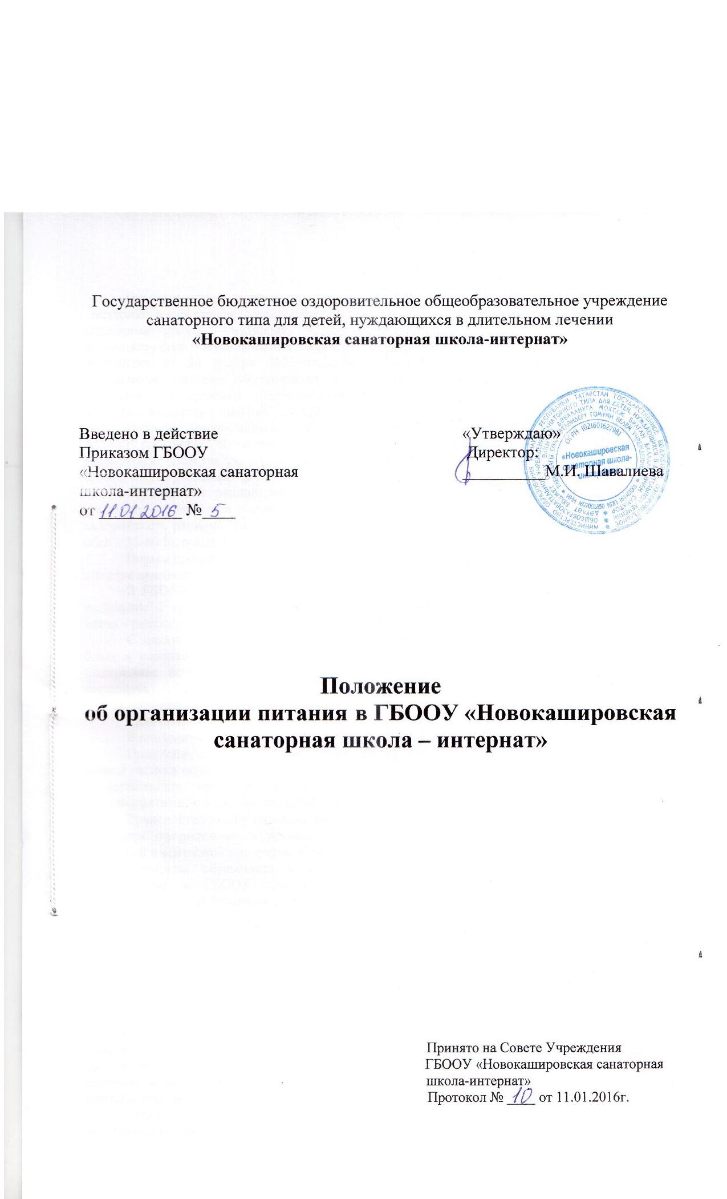
Ответственность за организацию питания в ГБООУ «Новокашировская санаторная школа - интернат» несет старшая медицинская сестра во главе с директором ГБООУ «Новокашировская санаторная школа - интернат». Старшая медицинская сестра в своей деятельности руководствуется постановлением Главного государственного санитарного врача Российской Федерации от 24 ноября 2015 года N81. Санитарно-эпидемиологические требования к организации питания обучающихся в общеобразовательных учреждениях, учреждениях начального и среднего профессионального образования. Санитарно-эпидемиологические правила и нормативы СанПиН 2.4.2.2821-10.
Питание воспитанников ГБООУ «Новокашировская санаторная школа - интернат» должно постоянно обеспечивать растущий организм энергией и основными пищевыми веществами. Следует учитывать общее количество белков, жиров, углеводов, их соотношение (белки: жиры: углеводы – 1:1:4).
Организация рационального питания предусматривает строгое выполнение режима. Оптимальным является 5-кратный прием пищи с интервалами в 3,5-4 ч. сутки. Суточная калорийность рациона должна распределять: завтрак – 25 % калорий, второй завтрак - 10 %, обед – 35-40 %, полдник – 10%, ужин – 20-25 %.
Нормы продуктов питания утверждены Постановлением КМ РТ 08.04.2009 № 208 (нормы питания прилагаются).
В ГБООУ «Новокашировская санаторная школа - интернат» должно быть разработано примерное 2 недельное меню. Медицинской сестрой, поваром и кладовщиком составляется меню – раскладка на 1 день.
С целью обеспечения детей витамином С следует проводить витаминизацию сладких блюд и напитков аскорбиновой кислотой из расчета 35% средней суточной потребности. Содержание аскорбиновой кислоты в одной порции витаминизированного блюда должно составлять:
- для школьников 6-12 лет – 50 мг;
- для подростков 12-17 лет – 70 мг.
Витаминизацию проводит и регистрирует в журнале медицинский работник.
Пищеблок, его оборудование, инвентарь, обработка сырья, приготовление пищи, а также личная гигиена персонала должны соответствовать гигиеническим требованиям, предъявляемым к организации общественного питания, изготовлению и оборотоспособности в них продовольственного сырья и пищевых продуктов.
Транспортирование пищевых продуктов осущетсвляется специальным автотранспортом, имеющим оформленные в установленном порядке санитарные паспорта. Лицам, занятым погрузкой и выгрузкой продуктов, следует иметь медицинскую книжку.
Продукты перевозятся в закрытой и маркированной таре. Пищевые продукты, поступающие в ГБООУ «Новокашировская санаторная школа - интернат», должны соответствовать требованиям действующей нормативно- технической документации и иметь санитарно-эпидемиологическое заключение о соответствии их санитарным правилам. Качество продуктов проверяет кладовщик и медицинский работник (бракераж сырых продуктов), последний делает запись в специальном журнале.
Хранение продуктов следует организовывать в кладовых помещениях в маркированной производственной таре. Муку, сахара, крупу, макаронные изделия следует размещать в кладовых для сухих продуктов, оборудованных стеллажами и ларями; овощи – в овощехранилищах, скоро- и особо скоропортящиеся продукты – в холодильных камерах. Следует выделять отдельные бытовые холодильники для хранения сырых, готовых продуктов, а также суточного запаса продуктов. Хлеб рекомендуется хранить в отдельной кладовой. Хранение скоропортящихся продуктов осуществляется в соответствии с температурными режимами. Особо скоропортящиеся продукты хранятся в соответствии с гигиеническими требованиями, предъявляемыми к условиям, срокам хранения особо скоропортящихся продуктов.
Обработка сырых и готовых продуктов проводится раздельно в специально оборудованных цехах, используется инвентарь с соответствующей маркировкой.
Для разделки сырых и готовых продуктов используют набор ножей и гладко выструганных досок. Доски и ножи маркируются: «СМ» - сырое мясо, «ВМ» - вареное мясо, «СР» - сырая рыба, «ВР» - вареная рыба, «СО» - сырые овощи, «ВО» - вареные овощи, «Гастрономия», «Зелень», «Хлеб», «Сельдь». Доски и ножи хранят непосредственно на рабочих местах, либо установленными на ребро в металлических стеллажах.
Рыбу размораживают на воздухе или в холодной воде с добавлением соли из расчета 7-10г. на 1л. (температура не выше 20 град. С).
Овощи, предназначенные для салатов, варят в неочищенном виде, а затем очищают в варочном цехе. Заправляют салаты растительным маслом непосредственно перед их выдачей.
Для профилактики иерсинеоза овощи урожая прошлого года, употребляемые в виде салатов, допускаются только до марта месяца.
В целях предупреждения возникновения и распространения пищевых токсикоинфекций:
- не использовать остатки пищи от предыдущего приема и пищу, приготовленную накануне;
- не изготавливать простоквашу, блинчики с мясом, макароны по-флотски, кондитерские изделия с кремом, напитки и морсы, квас, студни, заливные блюда (мясные и рыбные), форшмаки из сельди, изделия во фритюре;
- не употреблять грибы, фляжное молоко без кипячения, непастеризованный творог, сметану и зеленый горошек без термической обработки, блинчики с творогом из непастеризованного молока.
Кефир, ряженку, простоквашу порционируют непосредственно из бутылок или пакетов в стаканы, чашки.
Выдача готовой пищи разрешается только после снятия пробы медицинским работником с обязательной отметкой вкусовых качеств и готовности, а также соответствующей записи в бракеражном журнале готовых блюд. Медработник контролирует выход (вес) кулинарных изделий. Вес порции должен соответствовать выходу блюда, указанному в меню – раскладке.
Ежедневно суточную (24-часовую) пробу готовой продукции в объеме 100,0 г. (штучные изделия целиком) отбирают в стерильную стеклянную посуду с крышкой (гарниры и салаты в отдельную посуду, сохраняют в холодильнике при температуре 2-6 град.С. Контроль за правильностью отбора и хранения осуществляет медицинский работник.
В целях профилактики пищевых отравлений и желудочно-кишечных заболеваний на пищеблоке необходимо чётко выполнять санитарный режим.
В помещениях пищеблока ежедневно проводится тщательная влажная уборка: подметание и мытье полов, удаление пыли с мебели, радиаторов, подоконников, мытье и дезинфекция раковин и унитазов. Еженедельно с применением моющих средств моют стены, очищают стекла и осветительную арматуру. Генеральную уборку следует проводить один раз в месяц с применением дезинфицирующих средств.
Инвентарь для уборки обеденного зала, производственных и бытовых помещений должен быть раздельным. Ведра и ветошь для уборки туалетов должны иметь сигнальную окраску и храниться в специально отведенных местах.
Мытье столовой посуды производится ручным способом.:
- удаление остатков пищи щеткой или деревянной лопаткой в бачки для отходов;
- мытье в воде температурой не ниже 40 град.С с добавлением моющих средств.
- мытье в воде той же температуры с добавлением моющих средств, но в количестве в два раз меньше, чем в первой секции;
- ополаскивание посуды, помещенной в металлические сетки с ручками, горячей проточной водой температурой не ниже 65 град. С или с помощью гибкого шланга с душевой насадкой;
- просушивание посуды на решетчатых полках, стеллажах.

Режим мытья стеклянной (чайной) посуды:
- мытье водой температурой не ниже 40 град.С с добавлением моющих средств;
- ополаскивание проточной водой температурой не ниже 65 град.С.

Вымытые столовые приборы ошпаривают кипятком, либо прокаливают в жарочных шкафах (шкафных стерилизаторах) в течение 2-3 мин.
Чистые столовые приборы хранят в вертикальном положении (ручками вверх) в металлических кассетах, которые ежедневно промывают.
Чистую посуду хранят в специальных шкафах и на закрытых полках. В качестве столовой посуды не используется посуда из алюминия и пластмассы (тарелки, кружки).
На каждого работника пищеблока заполняется личная медицинская книжка, в которой отмечают результаты периодических медицинских обследований и сведения о сдаче санитарного минимума.
Директор ГБООУ «Новокашировская санаторная школа - интернат» обеспечивает организацию рационального питания. Медицинские работники проводят:
- составление ежедневной меню-раскладки, с использованием примерного меню;
- проверку качества поступающих продуктов с записью в журнале бракеража сырой продукции;
- контроль за условиями хранения продуктов и соблюдением сроков их реализации;
- оценку с гигиенических позиций технологии приготовления блюд (сохранность биологической ценности сырья и безопасность пищи);
- бракераж готовой пищи (выполнение меню, вкусовые качества, готовность) с регистрацией в журнале;
- осуществление С-витаминизации третьих блюд и напитков;
- контроль за правильностью отбора и хранением суточной пробы;
- контроль за санитарным содержанием пищеблока и качественной обработкой инвентаря и посуды;
- контроль каждые 10 дней за выполнением утвержденных норм продуктов питания для проведения своевременной коррекции в мню следующей декады;
- один раз в 10 дней подсчитывать количества пищевых (белки, жиры, углеводы) и калорийности рациона;
- проводить гигиеническое обучение персонала, а также гигиеническое воспитание детей по вопросам правильного питания.


